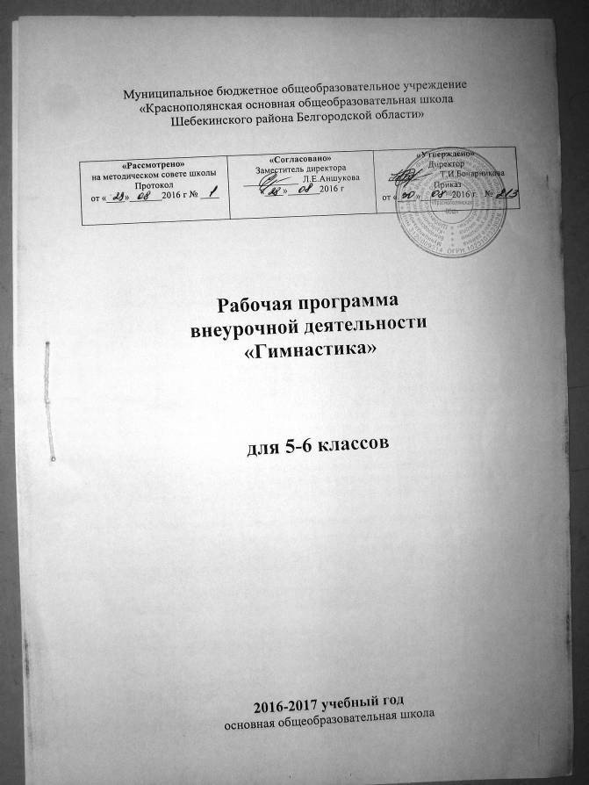

Данная рабочая программа 5-6 классов разработана на основе пособия «Внеурочная деятельность учащихся. Гимнастика: пособие для учителей и методистов / В.С. Кузнецов, Г. А. Колодницкий. – М. : Просвещение, 2014.» Ина основе рабочей программы по физической культуре предметной линии учебников М.Я. Виленского, В.И. Ляха. 5 – 9 классы: пособие для учителей общеобразоват. учреждений/В.И.Лях.-2-е изд.-М.: просвещение, 2012.
Результаты освоения курса внеурочной деятельности.

В соответствии с требованиями ФГОС данная рабочая программа направлена на достижение учащимися следующих результатов.
Личностные результаты:
–– развитие мотивов внеучебной деятельности и формирование личностного смысла учения;
– развитие самостоятельности и личной ответственности за свои поступки на основе представлений о нравственных нормах, социальной справедливости и свободе;
– развитие навыков сотрудничества со взрослыми и сверстниками, умения не создавать конфликтов и находить выходы из спорных ситуаций;
– формирование установки на безопасный, здоровый образ жизни;
Метапредметные результаты:
– овладение способностью принимать и сохранять цели и задачи внеучебной деятельности, поиска средств ее осуществления;
– формирование умения планировать, контролировать и оценивать учебные действия в соответствии с поставленной задачей и условиями ее реализации; определять наиболее эффективные способы достижения результата;
– овладение базовыми предметными и межпредметными понятиями, отражающими существенные связи и отношения между объектами и процессами.
Предметные результаты:
– формирование первоначальных представлений о значении физической культуры для укрепления здоровья человека (физического, социального и психологического), о ее позитивном влиянии на развитие человека (физическое, интеллектуальное, эмоциональное, социальное), о физической культуре и здоровье как факторах успешной учебы и социализации;
– овладение умениями организовать здоровье сберегающую жизнедеятельность (режим дня, утренняя зарядка, оздоровительные мероприятия, подвижные игры и т.д.);
– формирование навыка систематического наблюдения за своим физическим состоянием
– выполнение простейших оздоровительных гимнастических комбинаций на высоком качественномуровне.
Содержание курса внеурочной деятельности с указанием форм организации и видов деятельности.
Теоретические сведения (основы знаний). В ходе занятий.
- Правила техники безопасности во время занятий. Страховка. Правила подбора и хранения инвентаря.
- Режимы отдыха и учебы. Правильное распределение учебы и отдыха.
- Гимнастическая терминология. Основные термины и определения гимнастических упражнений.
- Личная гигиена, значение водных процедур (гигиенические процедуры до и после занятия, в повседневной жизни; уход за гимнастической формой, за повседневной одеждой, за инвентарём).
- Общий режим дня. Правила организации распорядка дня.
- Предупреждение травматизма. Причины возникновения травм и повреждений во время занятий. Простейшие правила оказания первой помощи и самопомощи.
- Врачебный контроль и самоконтроль. Контроль самочувствия и своевременное обращение в медицинское учреждение. Самоконтроль по общей двигательной активности и самочувствию, ЧСС, частоте и глубине дыхания, по голосу и речи, по особенностям поведения.
Практические занятия. 34ч
- Висы и упражнения в висах.
Упражнения на низкой гимнастической перекладине: висы, махи.
Гимнастическая комбинация:из виса стоя присед толчком двумя ногами перемах, согнув ноги, в вис сзади согнувшись, опускание назад в вис стоя и обратное движение через вис сзади согнувшись со сходом вперед ноги.
- Лазания по гимнастической стенке.
Преодоление полосы препятствий с элементами лазания в различных направлениях.
- Перелазания через гимнастические снаряды.
Преодоление полосы препятствий с элементами лазания и перелазания.
- Лазание по наклонной скамейке.
Преодоление полосы препятствий с элементами лазания и перелезания, переползания, передвижения по наклонной гимнастической скамье.
- Акробатические элементы.
Упоры; седы; упражнения в группировке; перекаты; стойка на лопатках; кувырки вперед и назад; гимнастический мост, равновесие на одной ноге.
Акробатические комбинации: 1) мост из положения лежа на спине, опустится в исходное положение, переворот в в положение лежа на животе, прыжок с опорой на руки в упор присев; 2) кувырок вперед в упор присев, кувырок назад в упор присев, из упора присев кувырок назад до упора на коленях с опорой на руки, прыжком переход в упор присев, кувырок вперед.
- Опорный прыжок.
С места и с разбега через гимнастического козла.
- Упражнения и прыжки со скакалкой.
ОРУ со скакалкой и прыжки в скакалку.
- Вращение обруча.
ОРУ с обручем. Вращение обруча.
- Упражнения на гимнастическом бревне.
Вскок, ходьба на носках, перешагивание. Поворот переступанием и на носках на 90°. Прыжок на месте. Соскок вперед прогнувшись.
Комбинация на гимнастическом бревне: с места вскок на бревно в упор присев, передвижение на носках до середины бревна; остановка; поворот кругом переступанием; ходьба на носках до конца бревна; прыжок со сменой ног; соскок вперед прогнувшись в обруч с удержанием равновесия.
- Обобщенное занятие.
Контроль в виде тестовых испытаний. Повторение всего изученного материала.

Тематическое планирование
для 5-го класса

№ п/п | Наименование разделов | Кол-во часов
 | Теоретические сведения (основы знаний). | В ходе занятий
 | Практические занятия | 34
 | Висы и упражнения в висах | 5
 | Лазание по наклонной скамейке | 2
 | Упражнения и прыжки со скакалкой | 2
 | Лазания по гимнастической стенке | 1
 | Акробатические элементы | 7
 | Опорный прыжок | 5
 | Вращение обруча | 2
 | Упражнения на гимнастическом бревне | 7
 | Круговая тренеровка. Эстафеты с элементами спортивных игр. | 2
 | Обобщенное занятие | 1
Всего: |  | 34

Тематическое планирование
для 6-го класса
№ п/п | Наименование разделов | Кол-во часов
 | Теоретические сведения (основы знаний). | В ходе занятий
 | Практические занятия | 34
 | Висы и упражнения в висах | 6
 | Лазание по наклонной скамейке | 4
 | Перекаты. Кувырок вперёд и назад. | 4
 | Стойка на голове и руках. | 2
 | Опорный прыжок на гимнастический козел с места. | 4
 | Вращение обруча в разных вариантах | 2
 | Упражнения на гимнастическом бревне | 7
 | Комбинация на гимнастическом бревне из ранее изученных элементов. | 2
 | Круговая тренеровка. Эстафеты с элементами спортивных игр. | 2
 | Обобщенное занятие | 1
Всего: |  | 34

